e-Čitaonica

Web aplikacija za studentsku saradnju, informisanje i pripremu ispita

Specifikacija zahteva

Verzija 1.0

Pregled izmena

|  |  |  |  |
| --- | --- | --- | --- |
| **Datum** | **Verzija** | **Opis** | **Autor** |
| 11.04.2022 | 1.0 | Inicijalna verzija | Andrija Tošić, Milica Rangelov, Stefan Stojadinović, Božidar Tošić Milan |
|  |  |  |  |
|  |  |  |  |
|  |  |  |  |

Sadržaj

1. Cilj dokumenta 5

2. Opseg dokumenta 5

3. Reference 5

4. Pregled slučajeva korišćenja 5

5. Profili korisnika 7

5.1 Student 7

5.2 Profesor 7

5.3 Administrator 7

6. Opis slučajeva korišćenja 7

6.1 Registracija e-mailom i lozinkom 7

6.2 Registracija putem single sign-on-a 10

6.3 Prijavljivanje e-mailom i lozinkom 10

6.4 Prijavljivanje putem single sign-on-a 11

6.5 Pregled početne stranice aplikacije 11

6.6 Pregled stranica korisnika 12

6.7 Pregled stranica predmeta 12

6.8 Pregled blanketa sa stranice predmeta 13

6.9 Pregled blanketa sa stranice predmeta po ispitnom roku 13

6.10 Pregled blanketa sa stranice predmeta po godini 13

6.11 Pregled blanketa sa stranice predmeta po tipu blanketa 14

6.12 Pregled zadataka i pitanja iz oblasti 14

6.13 Pregled diskusija iz oblasti 15

6.14 Pretraga predmeta 15

6.15 Pretraga studenata i profesora 16

6.16 Prijava neprikladnog sadržaja 16

6.17 Predlaganje rešenja zadatka ili odgovora na pitanje 17

6.18 Izmena predloga rešenja 17

6.19 Brisanje predloga rešenja 18

6.20 Zahvaljivanje na odgovoru 18

6.21 Sastavljanje blanketa za vežbu 19

6.22 Postavljanje pitanja 19

6.23 Izmena pitanja 21

6.24 Brisanje pitanja 21

6.25 Prihvatanje odgovora na pitanje 22

6.26 Arhiviranje odgovora 22

6.27 Brisanje odgovora 23

6.28 Arhiviranje pitanja 23

6.29 Postavljanje blanketa 24

6.30 Ažuriranje informacija o predmetima 24

6.31 Podela predmeta po oblastima 25

6.32 Potvrđivanje tačnosti odgovora 25

6.33 Provera znanja izradom blanketa 26

6.34 Dodavanje predmeta 26

6.35 Brisanje predmeta 27

6.36 Raspoređivanje profesora po predmetima 27

7. Dodatni zahtevi 28

7.1 Funkcionalnost 28

7.2 Upotrebivost 28

7.3 Pouzdanost 28

7.4 Performanse 28

7.5 Podrška i održavanje 29

7.6 Ograničenja 29

Specifikacija zahteva

# Cilj dokumenta

Cilj ovog dokumenta je specifikacija zahteva u pogledu detaljnog opisa slučajeva korišćenja aplikacije e-Čitaonica.

# Opseg dokumenta

Dokument se odnosi na e-Čitaonica aplikaciju koja će biti razvijena od strane RST-a. E-Čitaonica predstavlja skraćenicu za web aplikaciju za studentsku saradnju, informisanje i pripremu ispita. Namena sistema je efikasno podsticanje diskusije između studenata, nadgledanje njihovog napretka i unapređivanje načina studiranja, učenja i testiranja znanja.

# Reference

Spisak korišćene literature:

1. E-Čitaonica– Predlog projekta, RST-e-Čitaonica, V1.1, 2022, RST.
2. E-Čitaonica – Planirani raspored aktivnosti na projektu, V1.0, 2022, RST.
3. E-Čitaonica – Plan realizacije projekta, V1.0, 2022, RST.
4. E-Čitaonica – Vizija sistema, V1.0, 2022, RST.

# Pregled slučajeva korišćenja

Osnovni UML dijagram koji prikazuje korisnike i slučajeve korišćenja e-Čitaonica aplikacije prikazan je na sledećoj slici:

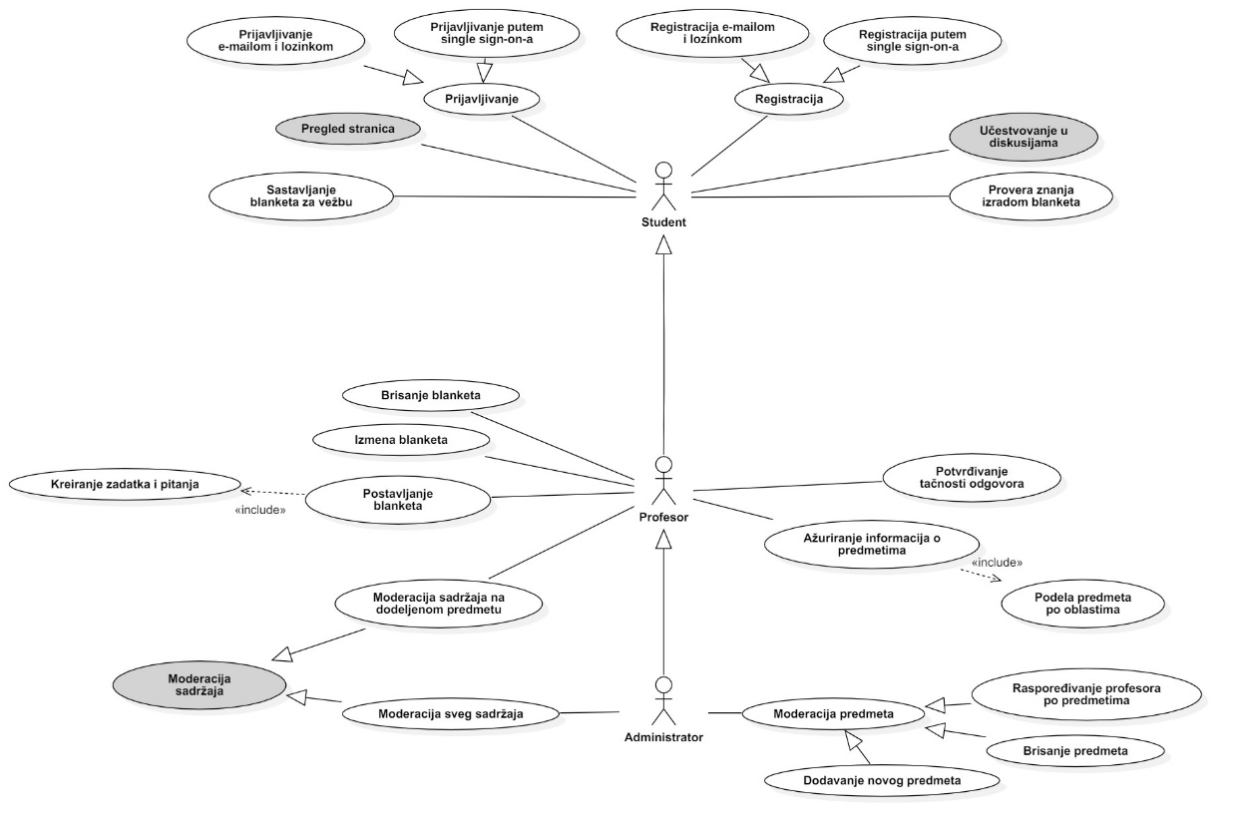

Slučajevi korišćenja *moderacija sadržaja*, *pregled stranica, učestvovanje u diskusijama* i *pretraga* obuhvataju složenije radnje koje se mogu razložiti dalje na pojedinačne slučajeve korišćenja.

Detaljni UML dijagram za slučaj korišćenja *moderacija sadržaja* je prikazan na sledećoj slici:

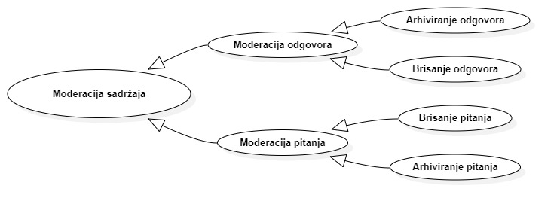

Detaljni UML dijagram za slučaj korišćenja *pregled stranica* je prikazan na sledećoj slici:

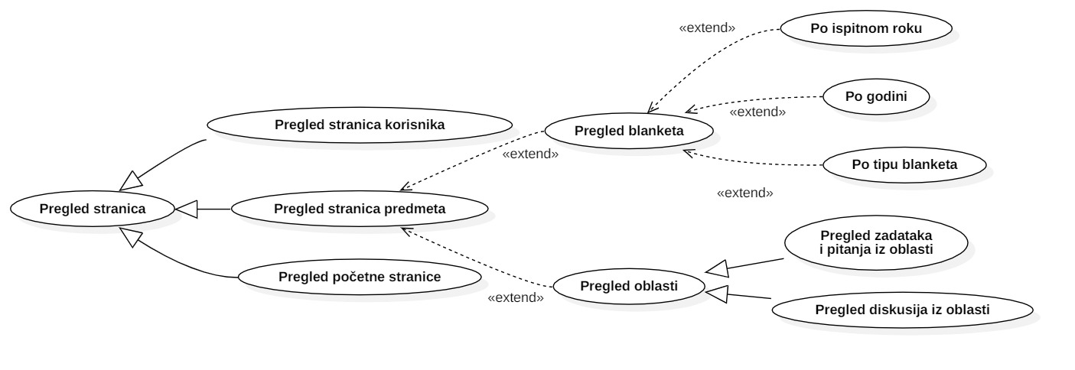

Detaljni UML dijagram za slučaj korišćenja *učestvovanje u diskusijama* je prikazan na sledećoj slici:

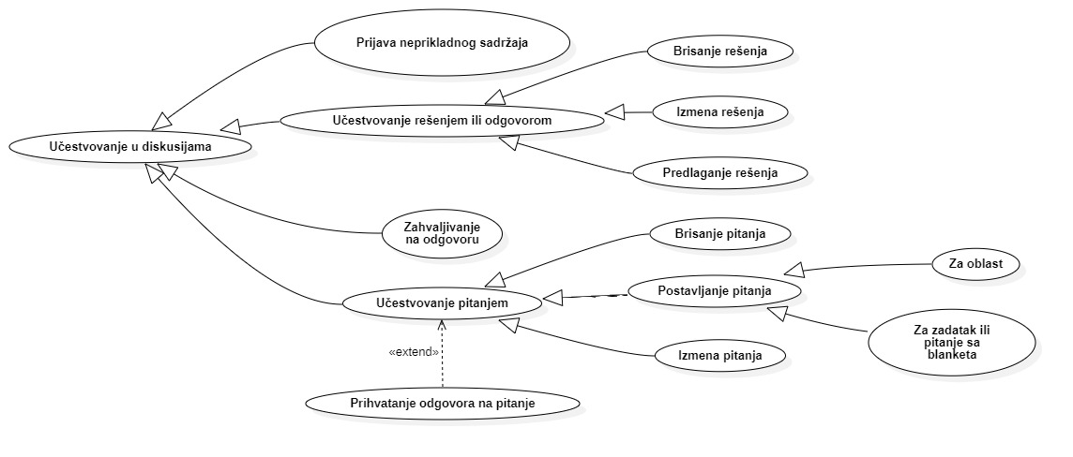

Detaljni UML dijagram za slučaj korišćenja *pretraga* je prikazan na sledećoj slici:

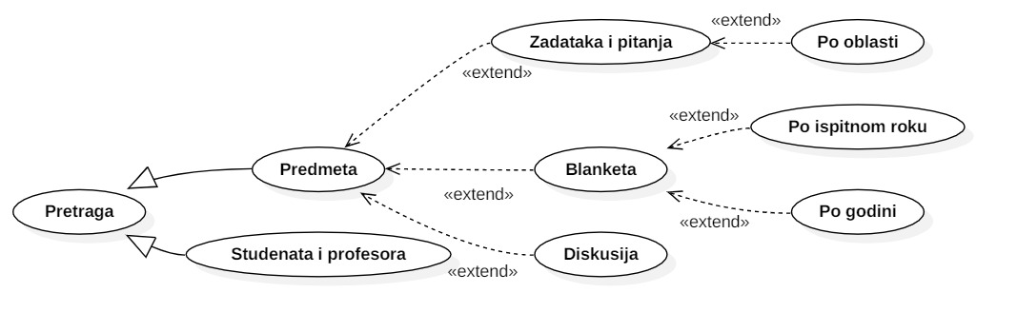

# Profili korisnika

Identifikovani su sledeći profili korisnika aplikacije e-Čitaonica:

## Student

Student je osnovni profil korisnika sa najmanjim skupom funkcionalnosti na raspolaganju. Imaju mogućnost postavljanja novih pitanja i rešavanja postojećih nedoumica, pitanja i zadataka iskazivanjem sopstvenog mišljenja i predlaganjem rešenja. Studentima je pružena mogućnost testiranja stečenog znanja rešavanjem blanketa i pregledanjem postojećih zadataka i rešenja, ali da bi imali pristup zadatom sadržaju neophodno je njihovo prijavljivanje na aplikaciju korišćenjem fakultetskog naloga.

## Profesor

Profesor je profil korisnika koji obuhvata sve predavače jednog fakulteta. Između profesora i studenta postoji veza generalizacije zato što profesor ima pravo da se uključuje u diskusije isto kao i student, i ponekad treba da se stavi u ulogu studenta. Glavna veza između studenata i profesora ogleda se u njihovoj saradnji za adekvatni predmet sa mogućnošću uključivanja profesora u studentske diskusije i označavanja tačnih odgovora i pretpostavki. Pored toga, profesoru je pružena sposobnost nadgledanja aktivnosti studenata i njihovog napretka u savladavanju gradiva.

Svakom od profesora obezbeđen je zaseban nalog koji mu omogućava uvid u postojeću statistiku i unos izmena i moderaciju na stranici njihovog predmeta.

## Administrator

Administrator je specijalni profil korisnika koji ima pristup svim funkcionalnostima aplikacije, tj. može se naći u ulozi bilo kog korisnika aplikacije. Administratorski profil je uveden kako bi se obezbedila što veća fleksibilnost u pogledu mogućnosti ažuriranja sadržaja na aplikaciji i kako bi se mogla vršiti moderacija sadržaja na aplikaciji i raspoređivanje profesora na predmetima.

# Opis slučajeva korišćenja

## Registracija e-mailom i lozinkom

**Kratak opis:**

Registracija na aplikaciju.

**Akteri:**

Student, Profesor.

**Preduslovi:**

Korisnik nije ulogovan.

**Osnovni tok:**

1. Korisnik pristupa formi za prijavljivanje.
2. Prikazuju se opcije za prijavljivanje i registraciju.
3. Korisnik pristupa formi za registraciju.
4. Korisnik unosi fakultetski e-mail, ime, prezime, i lozinku. [izuzetak: e-mail nije sa fakulteta].
5. Korisnik klikće na dugme za potvrdu registracije.
6. Izvršava se validacija na klijentskoj strani. [izuzetak: neuspešna validacija podataka na klijentskoj strani].
7. Izvršava se validacija na serverskoj strani. [izuzetak: nalog sa unetim e-mailom već postoji]
8. Korisniku se šalje e-mail sa verifikacionim kodom.
9. Korisnik unosi verifikacioni kod. [izuzetak: uneti verifikacioni kod se ne poklapa sa poslatim]
10. Proverava se tačnost unetog verifikacionog koda.
11. Korisnik unosi broj indeksa i modul na kome studira.
12. Nalog se kreira i podaci se upisuju u bazu podataka.

**Izuzetci:**

[*E-mail nije sa fakulteta*]Prikazuje se obaveštenje korisniku da nije uneo fakultetski e-mail uz polje za unos e-maila.

[*Neuspešna validacija podataka na klijentskoj strani*] Prikazuje se obaveštenje korisniku uz odgovarajuća polja za unos.

[*Nalog sa unetim e-mailom već postoji*] Prikazuje se obaveštenje korisniku da već postoji nalog sa unetim e-mailom.

[U*neti verifikacioni kod se ne poklapa sa poslatim*] Prikazuje se obaveštenje korisniku i može da proba ponovo da unese ispravan kod.

**Posledice:**

Posetilac dobija korisnički nalog i omogućena mu je prijava, pristup i priveligije definisane datim tipom naloga.

**Dijagram sekvence:**

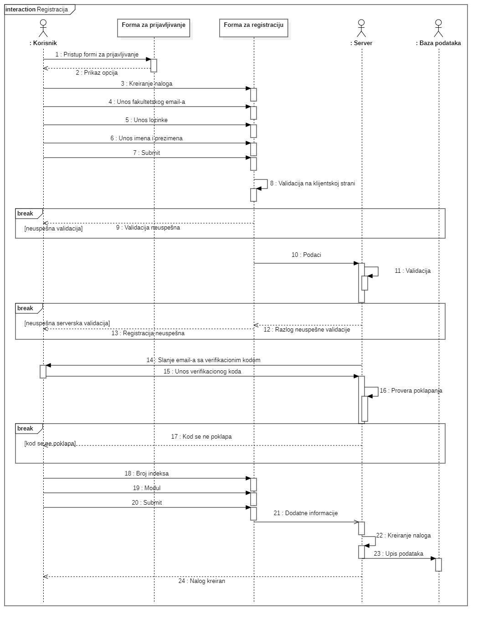

## Registracija putem single sign-on-a

**Kratak opis:**

Registracija na aplikaciju.

**Akteri:**

Student, Profesor.

**Preduslovi:**

Korisnik nije ulogovan.

**Osnovni tok:**

1. Korisnik pristupa formi za prijavljivanje.
2. Korisnik klikće na dugme za prijavljivanje putem SSO-a.
3. Izvršava se validacija na serverskoj strani.
4. Ukoliko se prvi put prijavljuje putem SSO-a, korisnik unosi broj indeksa i modul na kome studira.
5. Nalog se kreira i podaci se upisuju u bazu podataka.

**Izuzetci:**

Nema.

**Posledice:**

Posetilac dobija korisnički nalog i omogućena mu je prijava, pristup i priveligije definisane datim tipom naloga.

## Prijavljivanje e-mailom i lozinkom

**Kratak opis:**

Prijavljivanje korisnika na aplikaciju u cilju pristupa njenom sadržaju.

**Akteri:**

Student, Profesor, Administrator.

**Preduslovi:**

Korisnik nije prijavljen.

**Osnovni tok:**

1. Korisnik pokušava da pristupi nekoj stranici aplikacije.
2. Vrši se redirekcija korisnika na stranicu za prijavu.
3. Korisnik unosi fakultetski e-mail i lozinku. [izuzetak: e-mail nije sa fakulteta]
4. Pritiskom na dugme za prijavu podaci se prosleđuju serveru. [izuzetak: neuspešna validacija podataka na klijentskoj strani].
5. Vrši se autentifikacija korisnika na osnovu primljenih podataka. [izuzetak: pogrešan e-mail i/ili lozinka].
6. Generiše se odgovarajući JSON Web Token.
7. Vrši se redirekcija korisnika na početnu stranicu i prikaz informacija svojstvenih njemu.

**Izuzetci:**

[*E-mail nije sa fakulteta]* Prikazuje se obaveštenje korisniku da nije uneo fakultetski e-mail uz polje za unos e-maila.

[*P*ogrešan e-mail *i/ili lozinka*] Prikazuje se obaveštenje na formi za prijavljivanje.

[*Neuspešna validacija podataka na klijentskoj strani*] Prikazuje se obaveštenje korisniku uz odgovarajuća polja za unos.

**Posledice:**

Korisnik je ulogovan na aplikaciju i dobija privilegije i pogled predviđen njegovim nalogom.

## Prijavljivanje putem single sign-on-a

**Kratak opis:**

Prijavljivanje korisnika na aplikaciju u cilju pristupa njenom sadržaju.

**Akteri:**

Student, Profesor, Administrator.

**Preduslovi:**

Korisnik nije prijavljen.

**Osnovni tok:**

1. Korisnik pokušava da pristupi nekoj stranici aplikacije.
2. Vrši se redirekcija korisnika na stranicu za prijavu.
3. Korisnik klikće na dugme za prijavljivanje putem SSO-a.
4. Pritiskom na dugme za prijavu podaci se prosleđuju serveru.
5. Vrši se autentifikacija korisnika na osnovu primljenih podataka.
6. Generiše se odgovarajući JSON Web Token.
7. Vrši se redirekcija korisnika na početnu stranicu i prikaz informacija svojstvenih njemu.

**Izuzetci:**

Nema.

**Posledice:**

Korisnik je ulogovan na aplikaciju i dobija privilegije i pogled predviđen njegovim nalogom.

## Pregled početne stranice aplikacije

**Kratak opis:**

Prikaz naslovne stranice aplikacije sa informacijama relevantnim za predmete/diskusije/blankete koji su od interesa korisniku.

**Akteri:**

Student, Profesor, Administrator.

**Preduslovi:**

Korisnik je prijavljen.

**Osnovni tok:**

1. Korisnik je uspešno ulogovan.
2. Prikazuje se naslovna stranica aplikacije.

**Izuzetci:**

Nema.

**Posledice:**

Tekuća stranica je naslovna stranica.

## Pregled stranica korisnika

**Kratak opis:**

Prikaz stranice sa informacijama o određenom korisniku.

**Akteri:**

Student, Profesor, Administrator.

**Preduslovi:**

Korisnik je prijavljen.

**Osnovni tok:**

1. Izbor opcije za prikaz informacija o određenom korisniku.
2. Prikazuje se stranica sa informacijama o tom korisniku.

**Izuzetci:**

Nema.

**Posledice:**

Tekuća stranica je stranica sa podacima o izabranom korisniku.

## Pregled stranica predmeta

**Kratak opis:**

Prikaz stranice sa osnovnim informacijama o predmetu, blanketa i diskusija vezanih za predmet.

**Akteri:**

Student, Profesor, Administrator.

**Preduslovi:**

Korisnik je prijavljen.

**Osnovni tok:**

1. Korisnik bira predmet za prikaz.
2. Prikazuje se stranica predmeta sa svim diskusijama i blanketima.

**Izuzetci:**

Nema.

**Posledice:**

Tekuća stranica je stranica odabranog predmeta.

## Pregled blanketa sa stranice predmeta

**Kratak opis:**

Prikaz stranice sa blanketima iz izabranog predmeta.

**Akteri:**

Student, Profesor, Administrator.

**Preduslovi:**

Korisnik je prijavljen.

**Osnovni tok:**

1. Korisnik bira predmet za prikaz.
2. Korisnik bira prikaz blanketa iz izabranog predmeta.

**Izuzetci:**

Nema.

**Posledice:**

Prikazuje se stranica predmeta sa svim blanketima vezanim za izabrani predmet.

## Pregled blanketa sa stranice predmeta po ispitnom roku

**Kratak opis:**

Prikaz stranice sa blanketima iz izabranog predmeta filtriranim po ispitnim rokovima.

**Akteri:**

Student, Profesor, Administrator.

**Preduslovi:**

Korisnik je prijavljen.

**Osnovni tok:**

1. Korisnik bira predmet za prikaz.
2. Korisnik bira prikaz blanketa iz izabranog predmeta filtriranim po ispitnim rokovima.

**Izuzetci:**

Nema.

**Posledice:**

Prikazuje se stranica predmeta sa svim blanketima vezanim za izabrani predmet filtriranim po ispitnim rokovima.

## Pregled blanketa sa stranice predmeta po godini

**Kratak opis:**

Prikaz stranice sa blanketima iz izabranog predmeta filtriranim po godini.

**Akteri:**

Student, Profesor, Administrator.

**Preduslovi:**

Korisnik je prijavljen.

**Osnovni tok:**

1. Korisnik bira predmet za prikaz.
2. Korisnik bira prikaz blanketa iz izabranog predmeta filtriranim po godini.

**Izuzetci:**

Nema.

**Posledice:**

Prikazuje se stranica predmeta sa svim blanketima vezanim za izabrani predmet filtriranim po godini.

## Pregled blanketa sa stranice predmeta po tipu blanketa

**Kratak opis:**

Prikaz stranice sa blanketima iz izabranog predmeta filtriranim po tipu blanketa (pisani, teorijski, kolokvijum...).

**Akteri:**

Student, Profesor, Administrator.

**Preduslovi:**

Korisnik je prijavljen.

**Osnovni tok:**

1. Korisnik bira predmet za prikaz.
2. Korisnik bira prikaz blanketa iz izabranog predmeta filtriranim po tipu blanketa.

**Izuzetci:**

Nema.

**Posledice:**

Prikazuje se stranica predmeta sa svim blanketima vezanim za izabrani predmet filtriranim po tipu blanketa.

## Pregled zadataka i pitanja iz oblasti

**Kratak opis:**

Prikaz stranice sa zadacima i pitanjima iz oblasti iz izabranog predmeta.

**Akteri:**

Student, Profesor, Administrator.

**Preduslovi:**

Korisnik je prijavljen.

**Osnovni tok:**

1. Korisnik bira predmet za prikaz.
2. Korisnik bira oblast iz predmeta.
3. Korisnik bira prikaz zadataka i pitanja.

**Izuzetci:**

Nema.

**Posledice:**

Prikazuje se stranica sa zadacima i pitanjima iz oblasti iz izabranog predmeta.

## Pregled diskusija iz oblasti

**Kratak opis:**

Prikaz stranice sa diskusijama iz oblasti iz izabranog predmeta.

**Akteri:**

Student, Profesor, Administrator.

**Preduslovi:**

Korisnik je prijavljen.

**Osnovni tok:**

1. Korisnik bira predmet za prikaz.
2. Korisnik bira oblast iz predmeta.
3. Korisnik bira prikaz diskusija.

**Izuzetci:**

Nema.

**Posledice:**

Prikazuje se stranica sa diskusijama iz oblasti iz izabranog predmeta.

## Pretraga predmeta

**Kratak opis:**

Korisnik vrši pretragu za željenim predmetom.

**Akteri:**

Student, Profesor, Administrator.

**Preduslovi:**

Korisnik je prijavljen.

**Osnovni tok:**

1. Korisnik započinje unos u polje za pretragu.
2. Prikazuju se svi rezultati pretrage za zadati unos [izuzetak: nema rezultata za dati unos pretrage]
3. Korisnik može da klikne na željeni rezultat.

**Izuzetci:**

[*Nema rezultata za dati unos pretrage*] Korisnik može ostati bez rezultata pretrage ako je kriterijum pretrage previše strog.

**Posledice:**

Tekuća stranica je stranica za pregled odabranog predmeta.

## Pretraga studenata i profesora

**Kratak opis:**

Korisnik vrši pretragu za željenim korisnikom.

**Akteri:**

Student, Profesor, Administrator.

**Preduslovi:**

Korisnik je prijavljen.

**Osnovni tok:**

1. Korisnik započinje unos u polje za pretragu.
2. Prikazuju se svi rezultati pretrage za zadati unos [izuzetak: nema rezultata za dati unos pretrage]
3. Korisnik može da klikne na željeni rezultat.

**Izuzetci:**

[*Nema rezultata za dati unos pretrage*] Korisnik može ostati bez rezultata pretrage ako je kriterijum pretrage previše strog.

**Posledice:**

Tekuća stranica je profilna stranica korisnika.

## Prijava neprikladnog sadržaja

**Kratak opis:**

Prijava sadržaja za koji korisnik smatra da nije u smernici sa pravilnikom/neprikladan sadržaj.

**Akteri:**

Student, Profesor, Administrator.

**Preduslovi:**

Korisnik je prijavljen.

**Osnovni tok:**

1. Korisnik bira opciju za prijavu sadržaja.
2. Korisnik vrši odabir razloga prijave.

**Izuzetci:**

Nema.

**Posledice:**

Nadležni profesor i administrator bivaju obavešteni o prijavi.

## Predlaganje rešenja zadatka ili odgovora na pitanje

**Kratak opis:**

Student daje predlog rešenja zadatka ili predlog odgovora na pitanje.

**Akteri:**

Student, Profesor, Administrator.

**Preduslovi:**

Korisnik se nalazi na stranici za diskusiju za odgovarajući zadatak ili pitanje.

**Osnovni tok:**

1. Korisnik bira opciju za dodavanje predloga.
2. Korisnik unosi potrebne podatke u odgovarajuća polja.
3. Korisnik bira opciju za objavu.
4. Uneti podaci se šalju serveru.
5. Vrši se ažuriranje podataka u bazi podataka.
6. Predlog se dodaje na odgovarajuću poziciju u diskusiji.

**Izuzetci:**

Nema.

**Posledice:**

Dodat novi predlog i predlog se ubuduće prikazuje u odgovarajućoj diskusiji.

## Izmena predloga rešenja

**Kratak opis:**

Student vrši izmenu predloga rešenja zadatka ili predloga odgovora na pitanje.

**Akteri:**

Student, Profesor, Administrator.

**Preduslovi:**

Korisnik je prijavljen.

**Osnovni tok:**

1. Korisnik vrši odabir predloga za izmenu.
2. Korisnik bira opciju za izmenu predloga.
3. Korisnik vrši izmenu sadržaja predloga.
4. Ažurirani podaci se šalju serveru.
5. Vrši se ažuriranje u bazi podataka.
6. Predlog se na stranici prikazuje u izmenjenom obliku.

**Izuzetci:**

Nema.

**Posledice:**

Odgovarajući predlog rešenja je izmenjen.

## Brisanje predloga rešenja

**Kratak opis:**

Brisanje postojećeg predloga od strane studenta koji je taj predlog postavio, nadležnog profesora ili administratora.

**Akteri:**

Student, Profesor, Administrator.

**Preduslovi:**

Korisnik je prijavljen.

**Osnovni tok:**

1. Korisnik se pozicionira na stranicu sa koje je dostupan pogled na željeni predlog.
2. Korisnik bira opciju za brisanje predloga.
3. Prikazuje se upitnik za potvrdu akcije.
4. Korisnik potvrđuje brisanje predloga.
5. Vrši se brisanje predloga rešenja u bazi podataka.
6. Osvežava se pogled stranice sa koje je obavljena akcija brisanja.

**Izuzetci:**

Nema.

**Posledice:**

Izabrani predlog je obrisan.

## Zahvaljivanje na odgovoru

**Kratak opis:**

Korisnik se zahvaljuje na odgovoru koji mu je bio od pomoći.

**Akteri:**

Student, Profesor, Administrator.

**Preduslovi:**

Korisnik je prijavljen.

**Osnovni tok:**

1. Korisnik se pozicionira na stranicu sa koje je dostupan pogled na željeni odgovor.
2. Korisnik bira opciju za zahvaljivanje.
3. Vrši se inkrementiranje broja zahvalnica odgovora i promena se čuva u bazi.

**Izuzetci:**

Nema.

**Posledice:**

Broj zahvalnica odgovora je uvećan za jedan.

## Sastavljanje blanketa za vežbu

**Kratak opis:**

Na osnovu pitanja i zadataka sa ranijih ispitnih rokova ili kolokvijuma studnet može da sastavi blanket za proveru znanja.

**Akteri:**

Student, Profesor, Administrator.

**Preduslovi:**

Korisnik je prijavljen.

**Osnovni tok:**

1. Korisnik bira opciju za sastavljanje blanketa za vežbu.
2. Korisnik bira koliko će zadataka i pitanja da ima i iz kojih su oblasti.
3. Generiše se blanket za vežbu.

**Izuzetci:**

Nema.

**Posledice:**

Student može da proba da uradi zadatke i odgovori na pitanja sa novog, generisanog blanketa.

## Postavljanje pitanja

**Kratak opis:**

Korisnik postavlja pitanje u okviru stranice odgovarajućeg predmeta vezano za konkretan zadatak, gradivo, problem,...

**Akteri:**

Student, Profesor, Administrator.

**Preduslovi:**

Korisnik je prijavljen.

**Osnovni tok:**

1. Korisnik se pozicionira na stranicu željenog predmeta.
2. Korisnik bira opciju za postavljanje novog pitanja.
3. Prikazuje se forma za dodavanje novog pitanja.
4. Korisnik unosi naslov pitanja, detaljniji opis problema, dodaje ključne reči, opciono prilaže datoteke, dodaje reference na odgovarajući zadatak.
5. Korisnik opciono vrši odabir drugih korisnika koji će biti obavešteni o novom pitanju.
6. Korisnik bira opciju *Postavi*.
7. Vrši se validacija unešenih informacija [izuzetak: informacije nisu validne].
8. Novo pitanje se dodaje u bazu podataka.
9. Vrši se redirekcija korisnika na stranicu dodatog pitanja.

**Izuzetci:**

[*Informacije nisu validne*] : Korisnik se obaveštava o greškama nastalim pri popunjavanju odgovarajućih polja obrasca za postavljanje pitanja.

**Posledice:**

Dodato novo pitanje u bazu podataka. Odgovarajući korisnici se obaveštavaju o dodatom pitanju.

**Dijagram sekvence:**

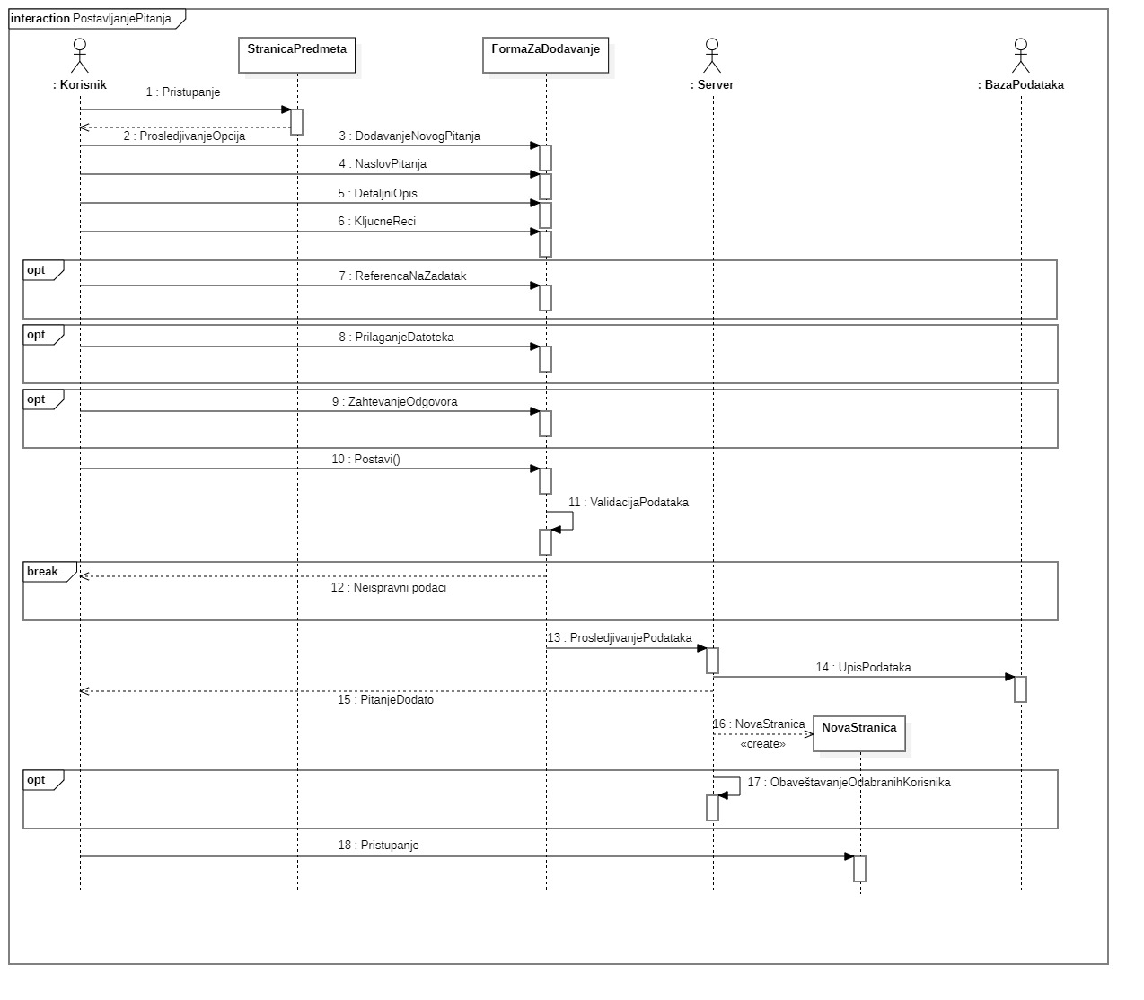

## Izmena pitanja

**Kratak opis:**

Autor obavlja promenu specifikacije postavljenog pitanja.

**Akteri:**

Student, Profesor, Administrator.

**Preduslovi:**

Korisnik je prijavljen.

**Osnovni tok:**

1. Korisnik pronalazi pitanje nad kojim želi da izvrši izmenu.
2. Korisnik bira opciju za izmenu postavke pitanja.
3. Prikazuje se obrazac ispunjen tekućom postavkom pitanja.
4. Korisnik menja željene podatke.
5. Korisnik snima promene izborom opcije *Sačuvaj*.
6. Ažuriraju se podaci u bazi.
7. Vrši se redirekcija korisnika na stranicu izmenjenog pitanja.

**Izuzetci:**

Nema.

**Posledice:**

Izmenjena postavka pitanja.

## Brisanje pitanja

**Kratak opis:**

Brisanje postojećeg pitanja od strane studenta autora, profesora koji je nadležan za predmet u okviru koga je pitanje postavljeno, administratora.

**Akteri:**

Student, Profesor, Administrator.

**Preduslovi:**

Korisnik je prijavljen.

**Osnovni tok:**

1. Korisnik se pozicionira na stranicu sa koje je dostupan pogled na željeno pitanje.
2. Korisnik bira opciju za brisanje pitanje.
3. Prikazuje se poruka za potvrdu brisanja pitanja.
4. Korisnik potvrđuje da želi da obriše zadato pitanje.
5. Pitanje se uklanja iz baze podataka.
6. Ažurira se pogled korisnika uklanjanjem obrisanog pitanja.

**Izuzetci:**

Nema.

**Posledice:**

Izabrano pitanje je obrisano.

## Prihvatanje odgovora na pitanje

**Kratak opis:**

Autor pokrenute diskusije označava neki od ponuđenih odgovora kao rešenje za postavljen problem.

**Akteri:**

Student, Profesor, Administrator.

**Preduslovi:**

Korisnik je prijavljen.

**Osnovni tok:**

1. Korisnik otvara stranicu odgovarajućeg pitanja kojeg je autor.
2. Korisnik bira opciju za prihvatanje odgovora kao tačnognad odabranim odgovorom.
3. Informacija o prihvaćenom odgovoru se prosleđuje serveru i baza se ažurira.

**Izuzetci:**

Nema.

**Posledice:**

Status diskusije postaje razrešen. Povećana vidljivost prihvaćenog odgovora pri pregledu diskusije.

## Arhiviranje odgovora

**Kratak opis:**

Profesor sa odgovorajućim privilegijama ili administrator vrše arhiviranje odgovora na pokrenutim diskusijama.

**Akteri:**

Profesor, Administrator.

**Preduslovi:**

Korisnik je prijavljen.

**Osnovni tok:**

1. Korisnik otvara diskusiju na kojoj se nalazi pitanje.
2. Korisnik bira opciju *Arhiviraj* nad odabranim odgovorom.
3. Informacija o arhiviranju se prosleđuje serveru.
4. Ažurira se status odgovora u bazi podataka.

**Izuzetci:**

Nema.

**Posledice:**

Odgovor postaje arhiviran.

## Brisanje odgovora

**Kratak opis:**

Brisanje postavljenog odgovora od strane studenta autora, profesora koji je nadležan za predmet u okviru koga je pitanje postavljeno, administratora

**Akteri:**

Student, Profesor, Administrator.

**Preduslovi:**

Korisnik je prijavljen.

**Osnovni tok:**

1. Korisnik otvara stranicu odgovarajućeg odgovora kojeg je autor.
2. Korisnik bira opciju *Brisanje* nad odabranim odgovorom.
3. Prikazuje se poruka za potvrdu brisanja odgovora.
4. Korisnik potvrđuje da želi da obriše zadati odgovor.
5. Odgovor se uklanja iz baze podataka.
6. Ažurira se pogled korisnika uklanjanjem obrisanog odgovora.

**Izuzetci:**

Nema.

**Posledice:**

Izabrani odgovor je obrisan.

## Arhiviranje pitanja

**Kratak opis:**

Korisnik sa odgovarajućim privilegijama vrši arhiviranje određenih pitanja, diskusija.

**Akteri:**

Profesor, Administrator.

**Preduslovi:**

Korisnik je prijavljen.

**Osnovni tok:**

1. Korisnik otvara stranicu sa koje je dostupan pogled na odgovarajuće pitanje.
2. Korisnik bira opciju *Arhiviraj* nad željenim pitanjem.
3. Informacija o arhiviranom pitanju se prosleđuje serveru i baza se ažurira.

**Izuzetci:**

Nema.

**Posledice:**

Odabrano pitanje je arhivirano, dalja diskusija u okviru njega nije moguća.

## Postavljanje blanketa

**Kratak opis:**

Profesor na određenom predmetu kreira zadatke i pitanja ili dodaje postojeće pri sastavljanju i postavljanju blanketa.

**Akteri:**

Profesor, Administrator.

**Preduslovi:**

Korisnik je prijavljen.

Korisnik je započeo dodavanje blanketa.

**Osnovni tok:**

1. Korisnik otvara stranicu željenog predmeta.
2. Korisnik bira opciju za dodavanje novog blanketa.
3. Prikazuje se forma za dodavanje blanketa.
4. Korisnik unosi osnovne informacije neophodne za identifikaciju blanketa [izuzetak: blanket već postoji].
5. Korisnik sastavlja nove zadatke i pitanja, ili referencira postojeće, i opciono prilaže datoteke.
6. Vrši se provera podataka [izuzetak: postavka zadatka nije ispravna].
7. Nakon revizije blanketa korisnik potvrđuje dodavanje.
8. Blanket se dodaje u bazu podataka.
9. Vrši se redirekcija korisinika na stranicu dodatog blanketa.

**Izuzetci:**

[*Blanket već postoji*] Korisnik se obaveštava o postojanju blanketa sa identičnim identifikatorima.

[*Postavka zadatka nije ispravna*] Korisnik se obaveštava o postojanju zadatka koji ne zadovoljava osnovne validacione parametre.

**Posledice:**

Započetom blanketu je dodato uneto pitanje/zadatak.

## Ažuriranje informacija o predmetima

**Kratak opis:**

Predmetni profesor ili administrator ažuriraju osnovne informacije o predmetu koje se prikazuju na odgovarajućoj stranici.

**Akteri:**

Profesor, Administrator.

**Preduslovi:**

Korisnik je prijavljen.

**Osnovni tok:**

1. Korisnik otvara stranicu odgovarajućeg predmeta.
2. Korisnik bira opciju *Ažuriraj* nad odabranim predmetom.
3. Korisniku se prikazuje stranica sa poljima za unos podataka.
4. Korisnik unosi izmene u okviru informacija i prosleđuje ih.
5. Unete izmene prihvata server i vrši se ažuriranje u bazi
6. Korisniku se prikazuje stranica predmeta sa novim podacima.

**Izuzetci:**

Nema.

**Posledice:**

Izmenjene informacije o predmetu.

## Podela predmeta po oblastima

**Kratak opis:**

Predmetni profesor u zavisnosti od tema koje se obrađuju vrši podelu predmeta na oblasti i postavlja adekvatne materijale.

**Akteri:**

Profesor, Administrator.

**Preduslovi:**

Korisnik je prijavljen.

**Osnovni tok:**

1. Korisnik otvara stranicu odgovarajućeg predmeta.
2. Korisnik bira opciju *Oblasti* nad odabranim predmetom.
3. Korisniku se prikazuje stranica sa poljima za unos podataka.
4. Korisnik unosi adekvatne oblasti, podešava njihov redosled i prosleđuje podatke.
5. Unete podatke prihvata server i vrši se ažuriranje u bazi podataka.
6. Korisniku se prikazuje stranica predmeta sa novim podacima.

**Izuzetci:**

Nema.

**Posledice:**

Vrši se podela predmeta na oblasti u okviru koih se postavljaju materijali bitni za studente i koje samim studentima olakšavaju snalaženje.

## Potvrđivanje tačnosti odgovora

**Kratak opis:**

Predmetni profesori pregledaju diskusije studenata, sva predložena rašenja za određeni problem i označavaju korektna.

**Akteri:**

Profesor, Administrator.

**Preduslovi:**

Korisnik je prijavljen.

**Osnovni tok:**

1. Korisnik otvara stranicu odgovarajuće diskusije.
2. Korisnik pregleda sadržaj i za korektan odgovor bira opciju *Potvrdi tačnost*.
3. Informacija o potvrđenoj tačnosti prosleđuje se serveru.
4. Menja se status ocenjenog odgovora u bazi.
5. Osvežava se prikaz korisniku

**Izuzetci:**

Nema.

**Posledice:**

Izdvajanje tačnih odgovora od netačnih.

## Provera znanja izradom blanketa

**Kratak opis:**

Studentima se pruža mogućnost da na određenom predmetu testiraju svoje znanje samostalnom izradom blanketa.

**Akteri:**

Student, Profesor, Administrator.

**Preduslovi:**

Korisnik je prijavljen.

**Osnovni tok:**

1. Korisnik otvara stranicu odgovarajućeg predmeta.
2. Korisnik pristupa dostupnim blanketima.
3. Korisnik pristupa stranici sa konkretnim blanketom.
4. Korisnik započinje tajmer i može da vidi koliko mu vremena treba da uradi blanket.

**Izuzetci:**

Nema.

**Posledice:**

Student testira svoje znanje i pronalazi svoje propuste.

## Dodavanje predmeta

**Kratak opis:**

Administrator dodaje trenutno aktivne predmete na određenom fakultetu.

**Akteri:**

Administrator.

**Preduslovi:**

Korisnik je prijavljen.

**Osnovni tok:**

1. Korisnik pristupa stranici za predmete fakulteta.
2. Korisnik bira opciju *Dodaj*.
3. Korisniku se prikazuje adekvatna forma za dodavanje predmeta.
4. Korisnik unosi inicijalne informacije vezane za predmet, poput: imena predmeta, odgovarajuće godina studija, semestra, šifre predmeta, akreditacije, nadležnog profesora...
5. Korisnik potvrđuje tačnost unešenih informacija i bira opciju za dodavanje. [izuzetak: Informacije nisu validne]
6. Unešeni podaci se prosleđuju serveru i kreira se novi predmet u okviru baze.

**Izuzetci:**

[*Informacije nisu validne*] : Korisnik se obaveštava o greškama nastalim pri popunjavanju odgovarajućih polja obrasca za dodavanje predmeta.

**Posledice:**

Kreira se nova stranica na kojoj se mogu postavljati blanketi i na kojoj se mogu voditi diskusije.

## Brisanje predmeta

**Kratak opis:**

Administrator uklanja predmete koji više nisu sastavni deo fakulteta.

**Akteri:**

Administrator.

**Preduslovi:**

Korisnik je prijavljen.

**Osnovni tok:**

1. Korisnik otvara stranicu na kojoj se prikazuju predmeti.
2. Korisnik bira opciju *Obriši* nad odgovarajućim predmetom.
3. Korisnik bira opciju za trajno brisanje ili privremeno invalidiranje.
4. Prikazuje se poruka za potvrdu akcije.
5. Korisnik potvrđuje akciju.
6. Predmet, prateći blanketi i diskusije se uklanjaju iz baze ili im se menja status.
7. Ažurira se pogled korisnika uklanjanjem predmeta.

**Izuzetci:**

Nema.

**Posledice:**

Uklanjanje predmeta.

## Raspoređivanje profesora po predmetima

**Kratak opis:**

Administrator može da postavlja i uklanja profesore sa predmeta.

**Akteri:**

Administrator.

**Preduslovi:**

Korisnik je prijavljen.

**Osnovni tok:**

1. Korisnik otvara stranicu odgovarajućeg predmeta.
2. Korisnik bira opciju za postavljanje ili uklanjanje profesora na predmet i sa predmeta.
3. Prikazuje se forma za postavljanje novog profesora.
4. Korisnik pretragom pronalazi profesore za postavljanje.
5. Korisnik bira opciju *Postavi*.
6. Promene se čuvaju u bazi podataka.
7. Vrši se redirekcija korisnika na stranicu predmeta.

**Izuzetci:**

Nema.

**Posledice:**

Postavljanje novog profesora sa adekvatnim privilegijama za odabrani predmet.

# Dodatni zahtevi

## Funkcionalnost

U ovom odeljku su specificirani funkcionalni zahtevi koji su zajednički za više slučajeva korišćenja.

Aplikacija e-Čitaonica ne zahteva nikakve dodatne funkcionalnosti.

## Upotrebivost

U ovom odeljku su specificirani zahtevi koji su vezani za, ili utiču na upotrebivosti sistema koji se razvija.

**Korisnički interfejs prilagođen korisniku:**

Korisnički interfejs aplikacije e-Čitaonica će biti dizajniran tako da bude omogućeno jednostavno i intuitivno korišćenje bez potrebe za organizovanjem dodatne obuke.

## Pouzdanost

U ovom odeljku su specificirani zahtevi u pogledu pouzdanosti sistema koji se razvija.

**Dostupnost:**

Aplikacija e-Čitaonica će biti dostupna 24 časa dnevno, 7 dana u nedelji. Vreme kada aplikacija nije dostupna ne sme da pređe 5%.

**Srednje vreme između otkaza:**

Srednje vreme između dva sukcesivna otkaza ne sme da padne ispod 120 sati.

## Performanse

U ovom odeljku su specificirani zahtevi koji definišu željene performanse sistema koji se razvija.

**Broj korisnika koji simultano pristupaju:**

Sistem će da podrži do 500 simultanih pristupa korisnika aplikaciji.

**Vreme odziva za pristup bazi podataka:**

Vreme potrebno za pristupanje bazi podataka u cilju izvršenje nekog upita ne sme da veće od 1 sekunde.

## Podrška i održavanje

U ovom odeljku su specificirani zahtevi koji treba da poboljšaju stepen podrške i mogućnost održavanja sistema koji se razvija.

Aplikacija e-Čitaonica ne zahteva posebnu podršku i održavanje.

## Ograničenja

U ovom odeljku su specificirana ograničenja kojih se treba pridržavati pri projektovanju sistema koji se razvija.

**Hardverska platforma:**

Klijentski deo sistema treba da ima mogućnost izvršavanja na bilo kom PC računaru ili mobilnom uređaju sa minimum 1 GHz 64-bit procesorom sa 2 jezgra i 4 GB RAM memorije.

Serverski deo sistema će raditi na računaru sa minimum 2 GHz 64-bit procesorom sa 4 jezgra i 8 GB RAM memorije.

**Tipovi Web čitača:**

Klijentski deo web aplikacije e-Čitaonica će biti optimizovan za sledeće Web čitače: Chrome 63+, Firefox 58+, Opera 50+, Edge 13+, Internet Explorer 11+, Safari 9+, iOS 9+, Android 4.4+.